３年とび箱あそび学習カード
学習のみちすじ
ねらい①
自分のできるとびこし方で高さや向き，ふみ切り板のきょりのちがうとび箱にちょうせんする。
ねらい②
少しがんばればできそうなとびこし方にちょうせんする。
ちょうせんする
とびこし方
たてかいきゃくとび たてかかえ込み跳び 台上前転
よこかいきゃくとび よこかかえ込み跳び

約 束
- とび終わった人が場の安全を確かめる。マットやふみきり板がずれているなど，危険があればすぐ直す。
- 助走するところは横切らない。
ねらい①
高さや向き，ふみ切り板のきょりのちがうとび箱に挑戦しよう
１．とびこし方を決める
自分のできるとびこし方に○をしよう。
たて開脚跳び |  | たてかかえ込み跳び
よこ開脚跳び |  | よこかかえ込み跳び
台上前転

○をつけた跳びこし方の中から挑戦するとびこし方を決めよう。

２．できるようになるために
- 両足（あおむけ跳びは片足）で力強く踏み切ってとぶ。
- とび箱に手をつく位置をしっかりと意識してとぶ。
- 安定した着地をするために，ひざを曲げて着地するようにする。
- うまくとびこせないときは，自信をもってとべる高さで何回もやって，リズムをしっかりつかんだり，ウレタンマットをしいて怖さをやわらげたりしてとぶ。
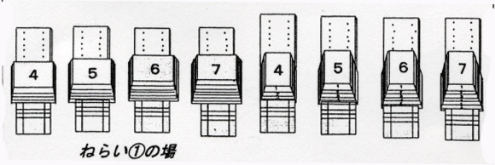
ねらい①の
学習の場
ねらい②
少しがんばればできそうな技に挑戦しよう
とびこし方を決める
・ＣＤ－ＲＯＭやカードを見て，とびこし方のイメージを持とう。
- 自分のやってみたいとびこし方を決めて挑戦しよう。

できるようになるために
- ＣＤ－ＲＯＭやとびこし方別カードを見て，気をつけるポイントを見つける。
- とＣＤ－ＲＯＭやとびこし方別カードにある“工夫された場”を利用して練習する。
- うまくできる友だちに，回り方のポイントをきいたり，練習方法をきいたりする。
ねらい②の
学習の場
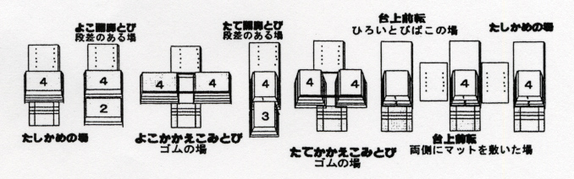
１ | ２ | ３ | ４ | ５ | ６ | ７ | ８
はじめ | ね ら い ①
ねらい① | ね ら い ②
ねらい① |  |  |  |  |  |  | まとめ

時間の使い方
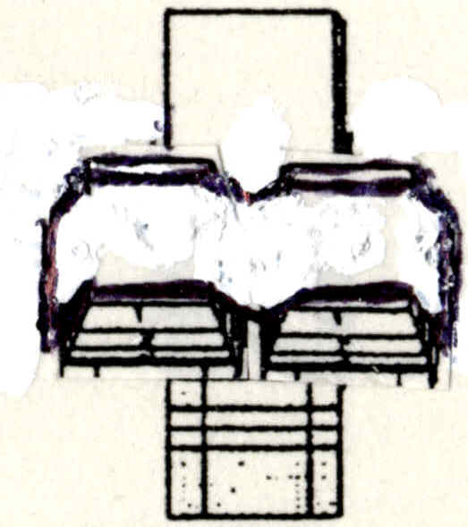
谷間の場

